《内能》
一、选择题
- （2015•佛山）关于热现象的说法正确的是B
- 冰熔化成水需要放出热量 B、不同的物质比热容一般不同
C、水结成冰需要吸收热量 D、热传递不能改变物质的内能
15．(2015•邵阳)生物体内水的比例很高，有助于调节生物体自身的温度，以免温度变化太快对生物体造成损害。这主要是因为水的D
A.质量较小 B．凝固点较低
C．沸点较高 D．比热容较大
12．(2015•邵阳) “宝剑锋从磨砺出，梅花香自苦寒来”。人们能闻到梅花香味是因为C
A．分子很小 B．分子间存在引力
C．分子在不停地做无规则运动 D．分子间存在斥力
5．（3分）（2015•攀枝花）下列现象与分子热运动有关的是（ ）C
A．春天，百鸟争鸣 B． 夏天，波光粼粼
C．秋天，丹桂飘香 D． 冬天，大雪纷飞
6．（2分）（2015•青海）关于物体的内能，下列说法正确的是（ ）B
A． 温度为0℃的物体没有内能
B． 做功可以改变物体的内能
C． 物体的内能增加，一定是温度升高了
D． 温度相同的1kg水和1g水，内能相同
4. (2015•通辽)关于温度、内能和热量的说法错误的是D
A. 0 ℃的冰也具有内能
B. 物体放出热量，温度不一定降低
C. 物体对外做功，内能可能减小
D. 温度高的物体，内能一定大
9、(2015•赤峰)下列说法正确的是（ ）C
A、物体吸收热量，内能一定增加，温度一定升高
B、温度高的物体分子运动剧烈，具有的热量多
C、夏日，在阳光照射下地面温度高于海水表面温度，因为水的比热容较大
D、固体分子之间的作用力比液体小
8．（3分）（2015•庆阳）水的比热容为4.2×10³J/（kg•℃），1kg水温度从50℃降低到20℃，放出的热量是（ ）C
A．4.2×10³J B． 8.4×10⁴J C． 1.26×10⁵J D． 2.1×10⁵J
4．（3分）（2015•随州）从微观角度分析，训练有素的缉毒犬可以嗅出毒品藏匿处的最主要原因是（ ）C
A．分子间是有间隙的 B． 分子的质量很小
C．分子不停地运动着 D． 分子的体积很小

9．（3分）（2015•随州）如图甲，网上曾热销一种“55度杯”，称“能很快将开水变成适饮的温水，而后又能将凉水变成适饮的温水”．为破解此中秘密，随州某中学物理小组设计了如图乙模型．设此杯内胆中被封存着300g水，室温20℃；现向杯中倒入200g、100℃开水，摇一摇，杯内水温迅速降至t₁，饮用后迅速将200g室温矿泉水倒入该杯，摇一摇，矿泉水的温度可升至t₂，若忽略内胆及空间的热能消耗，则t₁、t₂分别大约为（ ）B
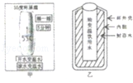
A．50℃，50℃ B． 52℃，39.2℃ C． 40℃，60℃ D． 55℃，55℃
4．（2分）（2015•黑龙江）“林都”伊春，一年四季风景如画，下列现象的成因不属于物态变化的是（ ）C
A． 春天冰雪消融
B． 夏天的早晨，河面飘荡着的白雾
C． 秋天果香扑鼻
D． 冬天，飘落的雪花
4．（3分）（2015•庆阳）下列说法错误的是（ ）D
A． 划燃火柴是利用做功的方式使火柴温度升高的
B． 油菜花开放时，香气袭人是扩散现象
C． 冬季取暖用水做媒介是因为水的比热容较大
D． 破镜难圆是因为分子间有斥力
6．(2015•福州)俗话说“酒香不怕巷子深”，其中“酒香”说明分子D
A．有引力 B．有斥力 C．有间隙 D．在不停地做无规则运动
3．(2015•成都)质量相同的甲、乙两种物质从固态开始加热，它们在相同时间内吸收的热量相等，加热时间都为6 分钟，它们的温度随时间变化的图像如图所示。下列说法正确的是D
A．甲在3~6min内是液态
B．甲是晶体，乙是非晶体
C．在4~6min内，甲的内能保持不变
D．在固态时，甲的比热容小于乙的比热容
7．(2015•成都)对下列常见现象的分析，合理的是A
A．摩擦生热，是通过做功的方式改变内能
B．围火取暖，是通过做功的方式改变内能
C．雾霾弥漫，是因为分子在不停地运动
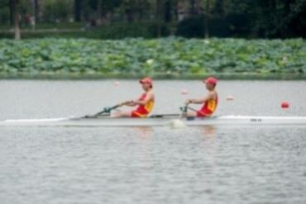
D．雪花纷飞，是因为分子之间有排斥力作用

6. (2015•广州)如图5所示，在一个配有活塞的厚玻璃筒内放一小团硝化棉，迅速下压活塞，硝化棉燃烧。下列说法正确的是（）D
A．迅速向上抽活塞，硝化棉也能燃烧
B．此实验只通过热传递改变筒内空气的内能
C．下压活塞的过程，空气的内能转化为活塞的机械能
D．硝化棉燃烧，是因为玻璃筒内空气的温度升高，内能增大
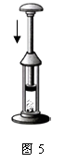
1. (2015•广州)咸鱼放在冰箱冷冻室里一晚，冷冻室内有咸鱼味，这表明（）B
A.分子间存在引力 B.分子不停地运动
C.分子间存在斥力 D.温度越低，分子运动越慢
3．（2分）（2015•南通）将复写纸夹在两张白纸之间后放在水平桌面上，再分别取两个盛有等量冷水和热水的相同铝质易拉罐压在纸上．一段时间后，发现纸上留下痕迹的颜色深浅不同．该现象说明（ ）A
A．分子热运动与温度有关 B． 分子间存在引力
C．分子间存在斥力 D． 分子间有空隙
5．（3分）（2015•贵州）春天，走在农业生态园的树荫道上，阵阵花香扑鼻，这是由于（ ）A
A．分子的无规则运动 B． 分子间有空隙
C．分子间的吸引力 D． 分子间的斥力
14．(2015•厦门)铁的比热容大于铜的比热容。质量相等的铁块和铜块吸收相等的热量，若吸收的热量全部转化为内能，则铁块的A
A．温度升高较少 B．末温较低
C．内能增加较少 D．内能较小
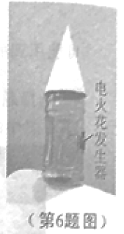
6. (2015•陕西)如图所示是某老师的自制教具。他在矿泉水瓶的侧壁上钻一个孔，把电火花发生器紧紧塞进孔中，实验时从瓶口喷入酒精并盖上锥形纸筒，按动电火花发生器的按钮，点燃瓶内酒精后，纸筒即刻飞出。关于此实验，分析不正确的是 【 】C
A．酒精不完全燃烧时热值不变
B．能闻到酒精的气味说明分子在永不信息的做无规则运动
C．燃气推动纸筒飞出的过程相当于内燃机的压缩冲程
D．纸筒飞出后瓶内气体的内能减小，温度降低
5．(2015•乌鲁木齐)关于扩散现象，下列说法错误的是（ ）D
A． 温度越高，扩散进行得越快
B． 扩散现象是由物质分子无规则运动产生的
C． 扩散现象在气体、液体和固体中都能发生
D． 在太空中，扩散现象将消失

2. (2015•绵阳)把磨得很光滑的铅片和金片紧压在一起，在室温下放置5年后再将它们切开，可以看到它们相互渗入约1mm深。这个述象说明（ ）A
A. 固体分子在不停地运动
B.温度越高, 固体分子這动越剧烈
C. 固体分子之间存在着引力和斥力
D.固体分子之间只有引力,没有斥力
5．（3分）（2015•广元）对于图中所示的四幅图，下列说法中正确的是（ ）B
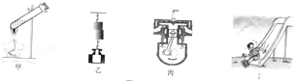
A． 甲图中软木塞飞出时，管内水蒸气的内能增加
B． 乙图中两个压紧的铅块能吊起钩码，主要是因为分子间存在引力
C． 丙图中活塞向上运动是内燃机的做功冲程
D． 丁图中小朋友下滑时，内能转化为机械能
3、(2015•烟台)关于温度、热量、内能，以下说法正确的是（ ）B
A．0℃的冰没有内能
B．物体的温度越高，物体的内能越大
C．物体的温度越低，所含的热量越少
D．物体的内能与温度有关，只要温度不变，物体的内能就一定不变
5．（2分）（2015•巴中）下列关于内能、热量、温度说法正确的是（ ）C
 | A． | 物体温度越低，所含的热量越多
 | B． | 物体吸收热量，它的温度一定会升高
 | C． | 物体温度升高，它的内能一定增加
 | D． | 物体内能减少，它一定放出热量
11．（2分）（2015•临沂）关于如图所示的热学实验，叙述正确的是（ ）D
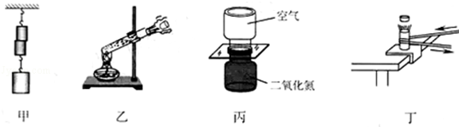
 | A． | 甲图中，压紧的两铅块，下面悬挂钩码而不分开，这是由于大气压强的作用
 | B． | 乙图中，试管内的水沸腾后，水蒸气将软木塞推出，软木塞的内能的转化为它的机械能
 | C． | 丙图中，抽去玻璃隔板后，两瓶中的气体逐渐混合，这说明上面瓶中的空气密度较大
 | D． | 丁图中，金属管装有少量乙醚，迅速拉动缠在金属管外的皮绳，可使橡皮塞从管口飞出

6．（2分）（2015•威海）有关温度、热量、内能的说法，正确的是（ ）B
A． 物体吸收热量，内能一定增加，同时温度一定升高
B． 物体温度升高，不一定吸收热量，但内能一定增加
C． 物体温度升高，内能不一定增加，但一定吸收热量
D． 发生热传递时，热量总是从内能大的物体传递给内能小的物体
7、(2015•莱芜)关于热量、温度、内能之间的关系，下列说法正确的是（ ）C
A．温度为0℃的物体没有内能
B．物体温度升高，一定是吸收了热量
C．物体吸收了热量，温度可能不变
D．物体内能减少时，一定对外做功
9．（2分）（2015•枣庄）关于温度、内能和热量，下列说法正确的是（ ）A
 | A． | 把零下10℃的冰块放在0℃的冰箱保鲜室中，一段时间后，冰块的内能会增加
 | B． | 在汽油机的压缩冲程中，内能转化为机械能
 | C． | 用锯条锯木板，锯条的温度升离，是由于锯条从木板吸收了热量
 | D． | 我们不敢大口喝热气腾腾的汤，是因为汤含有的热量较多
1．（2分）（2015•盐城）盐城被誉为“东方湿地之都”，湿地能较好地调节气候，是因为水的（ ）B
 | A． | 密度大 | B． | 比热容大 | C． | 流动性大 | D． | 热值大
4．（2分）（2015•盐城）春天，“荷兰花海”花香满园，这一现象表明（ ）D
 | A． | 分子间有间隙 | B． | 分子间有吸引力
 | C． | 分子间有排斥力 | D． | 分子做无规则运动
1．(2015•无锡)有关分子热运动，下列说法正确的是A
A．液体很难被压缩，说明分子间有斥力
B．手捏海绵，海绵体积变小，说明分子间有空隙
C．扫地时尘土飞扬，说明分子在做无规则运动
D．扩散现象不能在固体中发生
7．(2015•无锡)下列关于热机和环境保护的说法，正确的是D
A．热机排出的尾气没有内能 B．热机的效率能达到100%
C．热机都是使用汽油做燃料 D．热机的大量使用会造成环境污染
6．(2015•苏州)下列与分子相关的描述正确的是 B
A．破镜难圆说明分子间没有引力
B．花香四溢说明分子是运动的
C．铁、水、空气、磁场等物质都是由大量分子组成的
D．物质在固态时体积最小说明分子间没有空隙
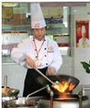
6．(2015•衡阳)如图所示，将肉片直接放入热油锅里爆炒，会将肉炒焦或炒糊，大大失去鲜味。厨师预先将适量的淀粉拌入肉片中，再放到热油锅里爆炒，炒出的肉片既鲜嫩味美又营养丰富，对此现象说法不正确的是D
A．附近能闻到肉香说明了分子在不停地做无规则的运动
B．附着在肉片外的淀粉糊有效防止了肉片里水分的蒸发
C．在炒肉片过程中，肉片内能增加主要通过热传递实现的
D．在炒肉片过程中，肉片的温度升高，内能不变

5．（2分）（2015•株洲）将两个铅柱的底面削平、紧压，两个铅柱结合了起来，在下面吊挂一个重物，它们仍没有分开，如图，该实验说明了（ ）A
 | A． | 分子间存在引力 | B． | 分子间存在斥力
 | C． | 分子间存在间隙 | D． | 分子无规则运动
4．（2分）（2015•咸宁）《舌尖上的中国》聚焦普通人家的家常菜，让海内外观众领略了中华饮食之美，如图所示是一盘我们冬天特别爱吃的莴笋炒腊肉，对烹制过程中所含的物理知识，认识正确的是（ ）D
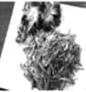
A．冬天腌制腊肉需要较长的时间，说明分子在低温下没有做无规则的运动
B．炒锅一般用铁制造，主要是利用了铁的比热容较大这一特性
C．放入锅中爆炒，主要通过做功的方式使莴笋和腊肉的内能增加
D．上桌时散发出浓浓的香味，由于温度越高，分子热运动越剧烈
7、(2015•张家界)下列选项中通过做功的方式改变物体内能的是（ ）C
A．冬天烤火取暖
B．夏天，在饮料中放冰块
C．冬天，搓动双手会发热
D．夏天，石头被晒得很热
12．（2015•南宁）下面关于热现象的说法，正确的是（ ）B
A．冬天搓手取暖是利用热传递来改变内能
B．铁丝很难被拉断说明分子间存在引力
C．衣柜里的樟脑片升华时要放热
D．汽油机的做功冲程把机械能转化为内能
13. (2015•泉州)下列事例中，通过做功的途径改变物体内能的是D
A. 把饮料放入冰箱，饮料温度会降低
B. 把酒精涂在手上，手会感觉到冰凉
C. 在太阳光的照射下，路面温度升高
D. 给自行车打气，打气筒壁会发热
4．(2015•龙岩)骄阳下的露天泳池边，水泥砂石地热得烫脚，而泳池里的水却凉凉的。这主要是因为B
A．砂石的比热容大 B．水的比热容大
C．砂石的密度大 D．水的密度大

6．（3分）（2015•怀化）下列现象中，是通过做功改变物体内能的是（ ）B
A． 冬天在火炉边烤火 B． 冬天两手相互摩擦，手发热
C． 用酒精灯把烧杯中的水烧开 D． 夏天穿薄衣服凉快
10．（2分）（2015•郴州）下列关于热学知识的说法正确的是（ ）B
 | A． | 烧开水是通过做功的方法增加水的内能
 | B． | 冰在熔化过程中吸热，温度不变，内能增加
 | C． | 柴油机的效率可以达到 100%
 | D． | 端午粽子飘香，说明分子间存在引力
7．（3分）（2015•雅安）铁的比热容大于铜的比热容，质量相等的铁块和铜块放出了相等的热量，则（ ）C
 | A． | 铜块的末温高 | B． | 铁块的末温高
 | C． | 铜块的温度降低得多 | D． | 铁块的温度降低得多
1．(2015•德阳)下列说法正确的是（ ）C
 | A． | 一桶水的比热容比一杯水的比热容大
 | B． | 把﹣5℃的冰块放在0℃的冰箱内，几分钟后，有部分冰会变成水
 | C． | 炽热的铁水具有内能，冰冷的铁块也具有内能
 | D． | 用锯条锯木板，锯条的温度升高，是由于锯条从木板吸收了热量
7．（2分）（2015•泰安）有关分子热运动，下列说法正确的是（ ）C
 | A． | 液体很难被压缩，说明分子间有引力
 | B． | 水会结冰，是因为结冰时水分子静止不动
 | C． | “一人吸烟，众人受害”，说明分子在不停地运动
 | D． | 将石块研磨成粉状，说明分子变小了
18. (2015·济南)美丽的泉城济南，宗山清水秀、景色怡人。以下泉城美景的形成，与“分子动理论”有关的是（ ）C
A.趵突泉.泉水清澈见底
B.千佛山.寺内暮鼓晨钟
C.大明湖.湖面荷花飘香
D.植物园.处处花团锦簇
9．（2分）（2015•扬州）下列说法正确的是（ ）D
 | A． | 温度从高温物体传递到低温物体
 | B． | 物体温度越高，含有的热量越多
 | C． | 物体温度为0℃时，其内能为零
 | D． | 晶体熔化吸热，温度保持不变
5．（2分）（2015•扬州）下列现象中，不能用分子动理论解释的是（ ）C
 | A． | 走进花园闻到花香 | B． | 放入水中的糖使水变甜
 | C． | 看到烟雾在空中弥漫 | D． | 水和酒精混合总体积变小
2．（3分）（2015•武汉）关于内能及其利用，下列说法正确的是（ ）B
 | A． | 温度高的物体内能一定大
 | B． | 做功和热传递都可以改变物体的内能
 | C． | 比热容跟物体吸收或放出的热量有关
 | D． | 热机的做功冲程是将机械能转化为内能

- (2015•北京)在下列实例中，用做功的方式来改变物体内能的是（ ）D
- 用热水袋暖手，手温度升高
- 将冰块放入饮料中，饮料的温度降低
- 在炉子上烧水，水的温度升高
D．用手反复弯折铁丝，弯折处铁丝的温度升高
9．（2分）（2015•济宁）将2个分别装有空气和红棕色二氧化氮气体（ρ_{二氧化氮}＞ρ_{空气}）的玻璃瓶口对口对接，中间用玻璃板隔开．抽开隔板后，通过观察瓶内颜色变化推断气体分子是否作无规则运动．对于玻璃瓶的三种放置方法（如图所示），四位同学判断正确的是（ ）B
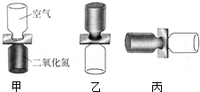
 | A． | 小华认为甲图放置最不合理
 | B． | 小夏认为乙图放置最不合理
 | C． | 小梦认为丙图放置最不合理
 | D． | 小满认为三种放置方法都不合理
8．(2015•益阳)炎热的夏天，小明打着赤脚在烈日当空的小河边游玩时发现：岸上的石头热得烫脚，而河水却比较凉，其主要原因是B
A．水吸收的热量少，因此河水比岸上石头的温度低
B．水的比热容比石头的大，在受到太阳同样照射的情况下，水升高的温度少
C．石头的吸热能力强，因此石头升温快
D．这是小明的错觉造成的，实际上岸上石头与水的温度相同
二、填空题
- (2015•镇江)某同学用如图所示装置测量酒精热值，他在烧杯中加入300g水，调好装置后，加热使水温升高50℃，水需要吸收的热量为 J，他测得此过程中消耗了6g酒精，利用酒精燃烧放出的热量与水吸收的热量相等，算得酒精热值q= J/kg，他查表得到q_{酒精}=3.0×l0⁷J/kg，发现两者偏差较大，你认为其中的原因可能是 （写出一条原因即可）。6.3×10⁴ 1.05×10⁷ 酒精未完全燃烧
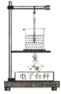
- (2015•镇江)在比较一定量的水和酒精混合前后总体积大小的实验中，在直玻璃管中应先注入 ，目的是 。为使实验观象更明显，应选用内径较 的玻璃管。水 记录酒精和水混合前的总体积 小

29、(2015•长沙)水稻是喜温植物，春季育秧时，农民通常在傍晚向秧田灌水，早晨再将水放出，以防霜冻，这是因为水的 较大，当气温降低时，水能放出较多的热量，如果某秧田中水的温度降低了2℃，放出了3.36*10⁷J的热量，则该秧田内的水的质量为 kg.(已知c_{水}=4.2*10³J/(kg.℃)) 比热容、4000；
14．(2015•岳阳)将质量为1kg的水温度升高20℃，水吸收的热量为 J；水温越高，其分子运动越 （选填“剧烈”或“缓慢”）。[c_{水}=4.2×10³J/（kg•℃）] 8.4×10⁴ 剧烈
41.（2分）(2015•哈尔滨)厨师将一勺盐放入汤中，整锅汤都会变咸，这是 现象，这种现象说明了 . 扩散 分子在永不停息地做无规则运动
10、(2015•安顺)若一太阳能热水器内装有100 kg温度为20℃的水，阳光照射一天后，水温升高到80℃，则热水器内的水吸收了 ① J的太阳能；这是通过 ② 的方式改变了水的内能。①2.52×10⁷，②热传递
9.（2015•广东汕尾）不断弯折铁丝，铁丝的温度升高，是通过 的方法增大铁丝内能的；把铁丝放在火上烤，铁丝的温度升高，是通过 的方法增大铁丝内能的；我们通常把烧红的铁丝放人水中冷却，这是利用了水的 较大的性质。
做功 热传递 比热容
18．（2分）（2015•黑龙江）小光同学在操场上练习爬杆，当他从竿的顶端滑下时，感到竿烫手，说明竿的内能 增大 （“增大”、“不变”或“减少”），这是通过 做功 的方法使竿的内能改变的．
12．(2015•宜宾)已知水的比热c_{水}=4.2×10³J/（kg•℃），要在标准大气压下烧开初温为20℃、质量为3kg的一壶水，则水需吸收热量1.008×10⁶J，此过程是采用热传递的方式改变了水的内能．
16．（2分）（2015•南充）水的比热容是4.2×10³J/（kg•℃），将质量为10kg的水从30℃加热到80℃，需要吸收的热量是 2.1×10⁶ J，如果将水倒去后，剩余水的比热容为 4.2×10³ J/（kg•℃）．
12．（2分）（2015•广元）低碳生活正在广元兴起，据有关研究表明，在保证生活需要的前提下，每人每年少买一件衣物，可节约2.6kg的标准煤（相当减排CO₂6.5kg），若2.6kg的标准煤完全燃烧则可生产 7.8×10⁷ J的热量（煤的热值为3.0×10⁷J/kg），煤是 不可再生 能源（选填“可再生”或“不可再生”）．
22．（3分）（2015•巴中）天然气的使用，大大改善了我们的生活环境，天然气是 不可 （选填“可”或“不可”）再生能源．在一个标准大气压下，把质量为200kg，温度为20℃的水烧开，水吸收的热量为 1.344×10⁸ J，若天然气燃烧放出的热量只有50%被水吸收，则需要完全燃烧 4.48 m³的天然气．（q_{天然气}=3.0×10⁷J/m³）
12．（2分）（2015•威海）汽车的散热器用水作冷却剂利用了水的 比热容 较大的性质；如果散热器中装有10kg的水，在温度升高10℃的过程中水吸收的热量相当于完全燃烧 0.01 m³的天然气放出的热量．[天然气的热值q=4.2×10⁷J/m³，水的比热容c_{水}=4.2×10³J/（kg•℃）]．
20．（3分）（2015•凉山州）中国南海海底探明有大量的“可燃冰”，同等条件下，“可燃冰”完全燃烧放出的热量达到煤气的数十倍，说明“可燃冰”的 热值 很大．以10倍的关系粗略计算，1kg“可燃冰”完全燃烧放出的热量为 4.2×l0⁸ J，可以使 2500 kg的水从20℃加热至60℃．[q_{煤气}=4.2×l0⁷J/Kg，水的比热容c=4.2×10³J/（kg•℃）]．
14、(2015•烟台)如图10所示，“钻木”能“取火”，说明______________可以改变物体的内能；“烤火”能“取暖”，说明___________可以改变物体的内能．这两种方式在改变物体的内能上是_________________。做功；热传递；等效的
26．（1分）（2015•临沂）往一杯水中放入一块糖．过一会儿，会变甜了．这一现象说明组成物质的分子在 不停地做无规则运动 ．
16、(2015•莱芜)吸烟有害人体健康，我国很多城市出台比较严厉的《公共场合控制吸烟条例》，将全国推行公共场合禁烟，从物理学角度看，吸烟者“吞云吐雾”时会波及周围人群，这是由于分子在不停地做 运动造成的．汽车的发动机选用水做冷却剂，主要是由于水的比热容较大的缘故，5千克的水，温度升高5℃，吸收的热量为 J[c_{水}=4.2×10³J/（kg•℃）]．无规则 1.05×10⁵
9．（2分）（2015•吉林）运动会上常用气球来装饰会场，如图所示，在烈日爆晒下，通过 热传递 的方式，使气球内能 增加 ，气球内气体膨胀做功，可能导致气球胀破．

14. (2015•丹东)端午节吃粽子是我国的一种文化传统，煮棕子时，棕叶的香味进入到米中是一种_______现象；在剥棕叶时，感到棕叶和米之间很粘，这说明分子之间有_______。
扩散；引力.
20．（3分）（2015•盐城）在比较不同燃料热值的实验中，小明利用与图示完全相同的两套实验装置，分别在燃烧皿中放入质量相同的燃料甲和燃料乙，点燃后对质量都为100g和初温都为20℃的水加热，燃烧相同时间后，用甲加热后的水温度为30℃，另一杯温度为24℃，此过程中水的内能 增大 （增大/减小），用甲加热的水吸收的热量为 4.2×10³ J，此时 能 （能/不能）说明甲的热值较大．（水的比热容为4.2×10³J/（kg•℃））
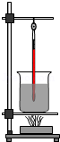
8．（2分）（2015•吉林）给汽车加油时，能闻到汽油味，这是 扩散 现象；汽车发动机用水作冷却剂，这是利用了水的 比热容 大的性质．
17．(2015•无锡)现探明中国南海海底有大量的可燃冰．已知可燃冰的热值比煤气的热值大得多，则无完全燃烧相同质量的可燃冰和煤气，燃烧______放出的热多1kg的可燃冰，燃烧一半后，剩余可燃冰的热值_______．（选填“变大”、“变小”或“不变”）可燃冰；不变．
21．(2015•衡阳)质量为2kg的某种物质温度从20℃升高到40℃时，吸收的热量是1.88×10⁴J，该物质的比热容是 J/（kg•℃）。如果不考虑热量散失，需要完全燃烧 kg干木柴来提供热量。（q_{木柴}=1.2×10⁷J/kg）470；1.57×10⁻³。
22．（4分）（2015•株洲）过去常用水作冷却剂给汽车的发动机降温，这是利用了水的比热容较 大 的性质，某汽车水箱中装了5kg的水，发动机运行了一段时间后，水温升高了20℃，则在这个过程中，水吸收的热量是 4.2×10⁵ J．水的比热容为4.2×10³J/（kg•℃）．
12．（3分）（2015•黄冈）航母舰载机即将起飞前，燃料燃烧会获得大量的 内 能，向后喷射出高温高速燃气流．为了避免对舰上人员及其它器材造成危害，甲板上安装可偏流板（如图），偏流板后面装有供冷却水循环流动的格状水管，这是利用水的 比热容大 的特性来降低偏流板的温度．制作偏流板材料的熔点应较 高 （填“高”或“低”）
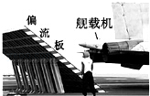
10．(2015•南昌)分子动理论的基本内容：物质是由大量分子、原子构成的；分子在不停地 ，分子间存在着相互作用的 和 。
无规则运动；引力；斥力．
22. (2015•泉州)小戴家新买了一台太阳能热水器，该热水器工作时，是将太阳能转化为 能；若将质量为40kg，温度为20℃的水加热到50℃，需要吸收 J的热量。
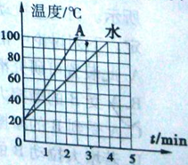
[已知 c_{水}=4.2×10³J/（kg•℃）] 内，5.04×10⁶J
24.（2分）(2015•恩施)用两个相同的电热器给质量同为2kg的物质A和水加热，它们的温度随时间的变化关系如图18所示。则物质A的比热容 水的比热容（选填“＜”、“＞”或“=”）。加热3min水吸收的热量约为 J。＜；5.04×10⁵
23．（2分）（2015•怀化）小丽从网上学会了“鱼香肉丝”的做法，“母亲节”那天，当她做好这道菜，她的妈妈恰好进家门，就惊讶地叫道：“她爸，今天的菜好香啊！”，小丽高兴地端着菜从厨房出来，走到妈妈的面前，对着妈妈说：“祝妈妈节日快乐！”．从物理学来说，妈妈能闻到菜香是由于分子的 扩散 现象，说明了分子做无 规则运动．（选填“无”或“有”）
16．（2分）（2015•桂林）桂林“两江四湖”为国家4A级旅游景区．湖水对周围气温起到很好的调节作用，这是由于水的 比热容 较大；秋天漫步在湖边林荫道上，闻到阵阵桂花花香，这属于 扩散 现象．
(2015江西)2．丹子动理论的基本内容：物质是由大量分子、原于构成的；分子在不停地做无规则运动；分子间存在着相互作用的 和 ．引力 斥力
12．（2分）（2015•贵港）如图所示，有两个瓶子，其中一个空瓶子，另一个瓶子装着红棕色二氧化氮气体，使这两个瓶子口相对，之间用一块玻璃板隔开，抽掉玻璃板后，我们看到的现象是两个瓶子内的气体会混合在一起，最后颜色变得均匀，这个现象叫 扩散 ，在实验开始前， B 瓶子里装的是二氧化氮气体．
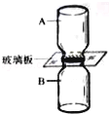
9．（3分）（2015•德阳）体积为0.28m³、热值为3.6×10⁷J/m³的煤气完全燃烧放出的热量为 1.008×10⁷ J；若这些热量的50%被温度为20℃、质量为30kg的水吸收，则水的末温是 40 ℃．[水的比热容是4.2×10³J/（kg•℃）]．
25．（2分）（2015•泰安）500g的矿泉水，温度由15℃升高到35℃，矿泉水吸收了 4.2×10⁴ J的热量．[水的比热容为4.2×10³J/（kg•℃）]．
42. (2015·济南)暑假里.小梅跟着妈妈去青岛避暑。一天.烈日当空.小梅在海边玩耍时发现：海边的沙子热得烫脚.而海水却是凉凉的。请用比热容的知识说明这一现象。
答： 。
水的比热容比沙子大，在吸收同样热量的情况下，水升高的温度要比沙子高。12．(2015•东营)在内燃机的“吸气”、“压缩”、“做功”、“排气”四个冲程中，将内能转化为机械能的是_______冲程；常用水来给内燃机降温，是因为水的_______比较大。做功 比热容
2. (2015•安徽)挖开多年堆煤的地面，会看到地面下一定深度的土层带有黑色。这一现象表明煤的分子在不停地 ，扩散到地面的土层中了。运动
15．（2分）（2015•济宁）小夏在探究“物质的放热能力与哪些因素有关”时，分别用质量相等的水和另一种液体进行了实验，并用图象对实验数据进行了处理，如图所示．实验中，水和另种液体在相同时间内放出的热量相等．分析图象可以得出： 甲 物质为水，另一种液体的比热容为 2.1×10³ J/（Kg•℃）．
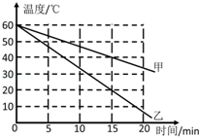
23、(2015•北京)汽油的热值为4.6×10⁷J／kg，它的物理含义是完全燃烧 的汽油放出的热量为4.6×10⁷J。1kg
16．(2015•娄底)行驶中的汽车在紧急刹车时，刹车片会发烫这是通过 的方式增加了物体的内能，若汽车行驶过程中消耗汽油2kg,，这些汽油完全燃烧时放出______J的热量。(汽油热值4.6×10⁷J/kg) 做功，9.2×l0⁷．
17. (2015•泸州)某太阳能热水器内装有100kg初温为25℃的水，经过一天的太阳照射，水温升高到 75℃，则水吸收的热量为 J，这些热量相对于完全燃烧 m³ 天然气所放出的热量；要产生同样多的热量，用“220V 2000W”的电热水器正常工作需要
min的时间。（水的比热容为4.2×103J/（kg·℃）、天然气的热值为2.1×10⁷ J/kg） 2.1×10⁷；0.3；175．
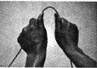
29．(2015•龙岩)如图，将一根铁丝快速反复弯折数十次，铁丝弯折处会发热，表明铁丝弯折处的 升高，内能增大。说明 可以改变物体的内能。温度；做功
（2）小夏用天平测量物体A的质量（如图2所示），请在图中画出物体A对天平托盘的压力F，要求包含力的三要素．
26．（4分）(2015•厦门)如图17是四个热学实验。请在下面空格处用字母表示相关实验：
（1）说明做功可以改变物体内能的是 ；说明热传递可以改变物体内能的是 。
（2）说明分子之间有作用力的是 ；说明分子是在永不停息地运动的是 。
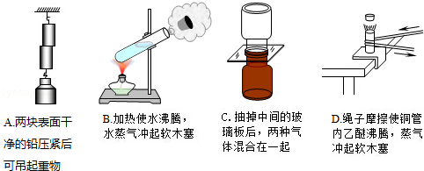
（1）D B （2）A C
三、实验探究题
28．（3分）（2015•巴中）如图所示是“探究不同物质吸热能力”的实验，将质量相等的煤油和水分别装在两个相同的烧杯中，并测出煤油和水的初温，然后用两个相同的酒精灯加热，每隔2min记录一次温度．实验记录如下表所示：
加热时间/min | 0 | 2 | 4 | 6 | 8
温度/℃ | 煤油 | 2021世纪教育网 | 25[来源:21世纪教育网]21世纪教育网 | 29 | 3421世纪教育网 | 38
温度/℃ | 水 | 20 | 22 | 24 | 26 | 28
（1）实验中选用相同的酒精灯加热，可以认为相同时间内水和煤油 吸收的热量 相同．
（2）由记录表可知，对于质量相等的煤油和水：吸收相等热量，升温较快的是 煤油 ；若使两者升高相同的温度，则 水 吸收的热量较多．由此得出物质的吸热能力与物质的种类有关．
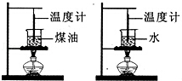
19．(2015•岳阳)探究“比较不同物质的吸热能力”的实验中，在两支相同的试管中分别加入水和砂。分别用同一酒精灯加热（如图所示），实验数据记录如下表。
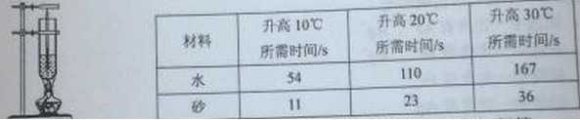
（1）试管中加入的水和砂应保证 （选填“体积”或“质量”）相等。
（2）实验中，物质吸热的多少是通过 （选填“升高的温度”或“加热的时间”）来反映的。
（3）分析表中数据可知，水和砂两种物质吸热能力较强的是 。
（1）质量 （2）加热的时间 （3）水
28．（5分）(2015•苏州)在“比较不同物质吸热升温情况”的实验中：
（1）小丽和小明用一套器材做加热水和煤油的实验，如图甲所示．在组装器材时应先调节 ▲ （A/B）的高度，调节它的高度是为了 ▲ ．
（2）组装好器材，他们先后在同一个烧杯中称出质量相等的水和煤油，分别加热相同的时间，比较水和煤油 ▲ ，得出结论．要完成该实验，除图甲所示器材外，还需要的一个测量工具是 ▲ ．
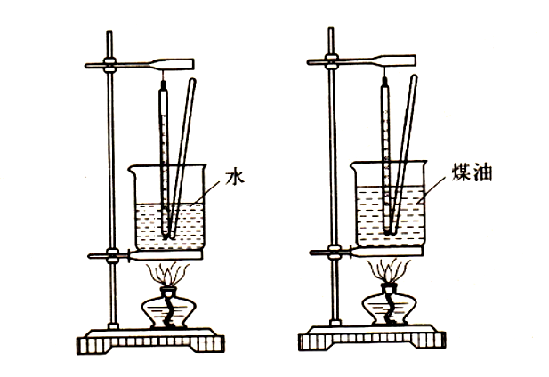
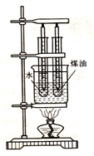
（3）在对实验进行反思时，他们认为原方案有需要两次加热耗时长等缺点，因此改进方案并设计了图乙所示的装置．与原方案相比，该方案除克服了上述缺点外还具有的优点是 ▲ ．（答出一个即可）
第28题图
A
B
A
B
图甲
图乙
甲
0
1
2
3
4
5
g

（1）A；确保使用外焰加热；（2）升高的温度；天平；（3）该方案避免两次加热，用同一热源加热确保在相等时间内吸收的热量相等．
21．（7分）（2015•南京）如图所示是“探究不同物质吸热升温现象”的实验装置．用同一套装置，先后加热并不断搅拌质量相等的煤油和水．
（1）要完成该探究实验，除了图中所示的器材外，还需要的测量工具有天平和 秒表 ．
（2）小明设计的记录数据的表格如下，分析表格可知：他是用 加热时间 相同比较 升高的温度 的方法来完成探究实验的．
加热时间/min | 0 | 0.5 | 1 | 1.5 | 2 | …
温度 | 煤油
温度 | 水
（3）实验结束后，小明查表知道水的比热容为4.2×l0³ J/（kg•℃），则500g水温度升高20℃吸收的热量是 4.2×10⁴ J；若这些热量由酒精完全燃烧获得，则至少要消耗 1.4 g酒精．（酒精的热值为3.0×10⁷ J/kg）
（4）在受太阳照射的条件相同时，内陆地区昼夜温差比沿海地区 大 ，这是因为干泥土和水相比， 比热容 较小．
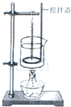
34．(2015•北京)有甲、乙两种不同品牌的保温杯，为了比较这两种品牌的保温杯盛水时的保温效果，小明按照科学探究的程序，明确了具体的探究问题，选择了适当的器材，在控制变量的前提下，在室内进行了实验，得到了一段时间内，甲、乙两种保温杯内水的温度的实验数据，根据数据绘制的图像如图17所示。请你根据图像所提供的信息回答以下问题：
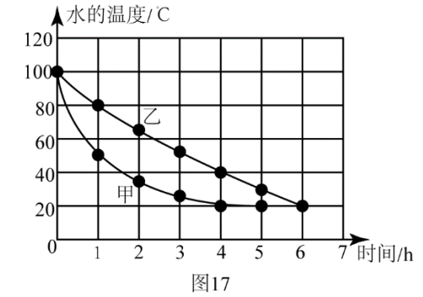
⑴小明探究的问题的自变量是 。（选填选项前的字母）
A．保温杯的品牌 B．水冷却的时间 C．水的温度
⑵请比较甲、乙两种保温杯的保温效果： 。（选填选项前的字母）
A．甲保温杯的保温效果好
B．乙保温杯的保温效果好
C．甲、乙两种保温杯的保温效果一样好
⑶请估计实验过程中第5小时的室温： ℃。
(1)B (2)B (3)20^{O}
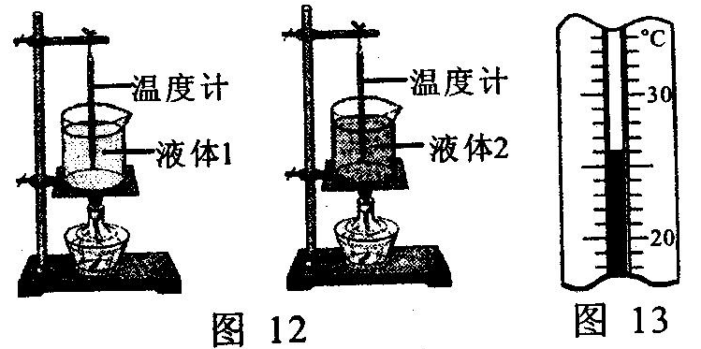
18．(2015•河南)为比较两种液体的吸热能力，小军用图12中两个相同的装置做实验，实验器材还有天平和钟表。收集的实验数据记录如下表。
（1）某时刻温度计的示数如图13所示，此温度值是 ℃。
物理量  物质 | 质量/g | 初始温度/℃ | 加热时间/min | 最终温度/℃
液体1 | 50 | 20 | 5 | 45
液体2 | 50 | 20 | 5 | 68
（2）实验中，用 间接反映液体吸收热量的多少。
（3）通过分析表中数据可知， （选填“液体l”或“液体2”）的吸热能力较强。物理上用这个物理量来描述物质的吸热能力。

（1）26 （2）加热时间 （3）液体l 比热容

22、(2015•长春)在探究“比较不同物质吸热的情况”的实验中，实验装置如图所示。
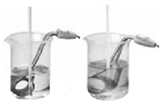
甲
乙
加热时间/min | 0 | 1 | 2 | 3 | 4
甲的温度/℃ | 30 | 34 | 38 | 42 | 46
乙的温度/℃ | 10 | 18 | 26 | 34 | 42

（1）实验中应量取质量 的甲、乙两种液体，分别倒入相同的烧杯中，用相同的电加热器加热。当它们吸收相同热量时，通过比较 来判断吸热能力的强弱。
（2）通过实验，记录数据如表格所示。从开始加热到42℃，甲、乙两种液体吸收热量的关系为Q_{甲} Q_{乙}。
（3）分析实验数据可知 物质的吸热能力强。
（1）相等，升高的度数；（2）小于；（3）乙；
四、简答题
37、(2015•长沙)洋湖湿地公园是长沙市的“绿肺”和天然氧吧。它位于长沙市城区的西南角。周末，小张同学和家人一起到洋湖湿地公园游玩，一进公园，扑面而来的是各种花草的清香；泛舟湿地湖泊，放眼望去，湖边花划、树木、房屋的倒影如画，湖中的小鱼在水草中愉快的穿梭；远处广场上的天空中高高低低飞着各种样式的风筝，一位父亲和孩子接着线迎风慢跑，手中的风筝随着春风扶摇直上；傍晚时分，公园内华灯初上，璀璨的夜空更焕发出迷人的色彩，据介绍整个洋湖湿地公园的照明系统全部采用太阳能和LED节能新技术，可可降耗90%┄
（1）按要求填写表中空白。
 | 物理现象（提取原文） | 物理知识
① |  | 重力势能的变化
② | 扑面而来的是各种花草的清香
（2）请根据文中所提供的信息提出一个有关力学、热学、光学、电学或能量转化等方面的物理问题。并作出回答。
注：不与上表中的内容重复。
问题： 。
答： 。
手中的风筝随着着风扶遥直上 扩散现象或分子总是在做无规则的运动 言之有理即可（略）
23．（3分）（2015•贵州）六盘水近年来大力整治城市环境，开发了明湖湿地公园，修建人工湖，全力打造美丽凉都．作为凉都人，请你用所学知识解释修建人工湖可以调节气温的主要原因．
答：因为水的比热容较大，白天，相同质量的水和沙石比较，吸收相同的热量，水的温度升高的少；夜晚，放出相同的热量，水的温度降低的少，使得昼夜的温差小，能有效调节周围环境的气温．

五、计算题
19、（2015•上海）质量为0.2 千克的水温升高50⁰C ，求水吸收的热量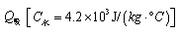
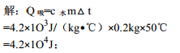
22. (2015•安徽)某家庭用燃气热水器将质量为100kg、温度为20℃的自来水加热到50℃，消耗的天然气体积为1m³（假设天然气完全燃烧）。已知水的比热容为4.2×10³J/(kg.℃)，天然气的热值为3.2×10⁷J/m³.求
（1）天然气完全燃烧放出的热量；
（2）水吸收的热量；
（3）该热水器工作的效率。
解：（1）Q_{放}＝qV＝3.2×10⁷J/m³×1m³＝3.2×10⁷J
（2）Q_{吸}=cm(t₂-t₁)＝4.2×10³J/(kg.℃)×100kg×（50℃-20℃）＝1.26×10⁷J
（3）η＝Q_{吸}/Q_{放}=1.26×10⁷J/3.2×10⁷J＝39.4%
22．（5分）（2015•荆州）某品牌太阳能热水器的容积为100L，其装满水后在太阳的照射下水温从20℃的升高到40℃，不计热量的散失．
（1）求热水器中的水吸收的热量．[水的比热容c=4.2×10³J/（kg．℃）]
（2）要完全燃烧多少体积的煤气可以产生相同的热量？（煤气的热值q=4.0×10⁷J/m³）
解：（1）太阳能热水器中的水质量：
m=ρV=10³kg/m³×100×10^{﹣3}m³=100kg，
水吸收的热量：
Q_{吸}=cm（t﹣t₀）
=4.2×10³J/（kg•℃）×100kg×（40℃﹣20℃）
=8.4×10⁶J；
（2）由于不计热量的散失，则Q_{吸}=Q_{放}，
由Q_{放}=qV可得：
V==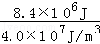=0.21m³．
答：（1）热水器中的水吸收的热量是8.4×10⁶J；
（2）要完全燃烧0.21m³的煤气可以产生相同的热量．
20．（4分）（2015•呼和浩特）王大刚同学和家人在郊外野餐，用木炭烧水．铁锅内装有5kg水，把水从18℃加热至98℃，已知水的比热容为4.2×10³J/（kg•℃）．如果木炭的热值为3.4×10⁷J/kg，它燃烧放出的热有10%被水吸收．求：
（1）在这个过程中水吸收的热量；
（2）在这个过程中用掉多少木炭．
解：
（1）吸收的热量Q_{吸}=cm（t﹣t₀）=4.2×10³J/（kg•℃）×5kg×（98℃﹣18℃）=1.68×10⁶J；
（2）由η=得：Q_{放}==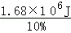=1.68×10⁷J，
由Q_{放}=mq得：
需要的木炭m==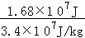=0.49kg．
答：（1）在这个过程中水吸收1.68×10⁶J的热量；
（2）在这个过程中用掉0.49kg木炭．
28．（5分）（2015•贵港）某太阳能热水器装有质量为200kg的水，在阳光的照射下，该热水器中的水的温度从15℃升高到65℃，求这些水吸收的热量是多少？[水的比热容为4.2×10³J/（Kg•℃]．
解：水吸收的热量：
Q_{吸}=cm△t
=4.2×10³J/（kg•℃）×200kg×（65﹣15）℃
=4.2×1O⁷J．
答：这些水共吸收了4.2×1O⁷J的热量．
28．（10分）（2015•桂林）认识自然，亲近自然．初春学校组织学生到桂东北的猫儿山山脚下一农庄进行社会实践活动，小明携带一个质量为1kg的合金锅、一台如图甲所示的便携式丁烷气炉（内置一瓶新的燃气，参数如图乙所示），爱探究的小明通过手机上网查到便携式燃气炉的热效率为30%，丁烷气体的燃烧效率为90%，野炊地水的沸点为96℃，测出当地水的温度为26℃，[水的比热容为4.2×10³J/（kg•℃），锅的比热容为0.8×10³J/（kg•℃）]
（1）完全燃烧0.1kg的丁烷气体可以放出多少焦耳的热量？
（2）需多少焦耳的热量，才能使合金锅内2kg的水温度升高50℃？
（3）如果燃气炉以最大火力工作，一瓶燃气最多能持续燃烧1.4h，这样能够把质量为多少千克的水烧开？（最后结果保留1位小数）．
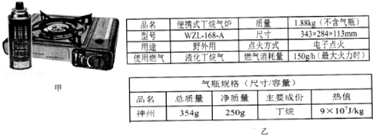

解：
（1）完全燃烧0.1kg的丁烷气体可以放出的热量：
Q_{放}=mq=0.1kg×9×10⁷J/kg=9×10⁶J；
（2）使合金锅内2kg的水温度升高50℃吸收的热量：
Q_{吸}=cm△t=4.2×10³J/（kg•℃）×2kg×50℃=4.2×10⁵J；
（3）燃气炉以最大火力工作时，燃气消耗的质量为m_{气}=0.15kg/h×1.4h=0.21kg，
由题知，甲烷气体的燃烧效率为90%，则燃气燃烧时所放出的热量：
Q₁=Q_{放}×90%=m_{气}q×90%=9×10⁷J/kg×0.21kg×90%=1.701×10⁷J，
又知道便携式燃气炉将其燃气燃烧所放出能量的30%供给水加热，则水吸收的热量：
Q₂=Q₁×30%=1.701×10⁷J×30%=5.103×10⁶J，
由Q_{吸}=cm△t得能烧开水的质量：
m_{水}=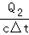=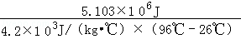≈17.4kg．
答：
（1）完全燃烧0.1kg的丁烷气体可以放出9×10⁶J的热量；
（2）需4.2×10⁵J的热量，才能使合金锅内2kg的水温度升高50℃；
（3）如果燃气炉以最大火力工作，一瓶燃气最多能持续燃烧1.4h，这样能够把质量为17.4kg的水烧开．

24．（6分）(2015•苏州)某学习小组同学想研究酒精灯烧水时的热效率．他们用酒精灯给100g的水加热，经过一段时间测得水温升高了60℃、消耗了4.2g酒精．已知：水的比热容为4.2×10³J/（kg•℃），酒精的热值为3×10⁷J/kg．求：
（1）此过程中水吸收的热量；
（2）4.2g酒精完全燃烧放出的热量；
（3）酒精灯烧水时的热效率．
解：（1）100g=0.1kg，水吸收的热量：
Q_{吸}=cm△t=4.2×10³J/（kg•℃）×0.1kg×60℃=2.52×10⁴J；
（2）酒精完全燃烧产生的热量：
Q_{放}=mq=0.0042kg×3×10⁷J/kg=1.26×10⁵J；
（3）酒精灯烧水时的热效率：
η=×100%=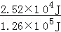×100%=20%．
答：（1）水吸收的热量是2.52×10⁴J；
（2）4.2g酒精完全燃烧放出的热量是1.26×10⁵J；
（3）酒精灯烧水时的热效率是20%．
26．（6分）（2015•钦州）小丽需用温度为40℃的水泡脚，便把90℃的热水与10kg 20℃的水混合，设混合过程没有热量损失，问：需要90℃的热水多少kg？
解：设需要90℃的热水质量为m₁，20℃水质量为m₂，由题意得：
Q_{吸}=Q_{放}，
所以，c₁m₁△t₁=c₂m₂△t₂；
因c₁=c₂
所以，m₁=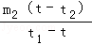=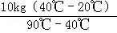=4kg．
答：需要90℃的热水4kg．
31．（4分）（2015•攀枝花）小华和他爸爸住进一家宾馆，看见一个电热水壶，爸爸拿出一瓶矿泉水说，我这里有1L（1L=10^{﹣3}m³）水，其温度为20℃，你能帮我算出这瓶水的质量以及将其加热到100℃所需要的热量吗？请你帮小华完成任务．[水的比热容为4.2×10³J/（kg•℃）]．
解：由ρ=可得，水的质量m=ρV=1.0×10³kg/m³×1×10^{﹣3}m³=1kg，
水吸收的热量：
Q_{吸}=cm△t=4.2×10³J/（kg•℃）×1kg×（100℃﹣20℃）=3.36×10⁵J．
答：这瓶水的质量为1kg，将其加热到100℃所需要的热量为3.36×10⁵J．

